Diepenbeek, 16 januari 2019.

Mevr. Karen Alders
Voorzitter Gemeenteraad
Dorpsstraat 14
3590 Diepenbeek

Betreft: bijkomend agendapunt voor de gemeenteraad van maandag 21 januari 2019 om 20.00 uur

Bijkomend agendapunt: KAMPIOENENVIERING VOOR DIEPENBEEKSE SPORTKAMPIOENEN IN 2018

Geachte Mevr. de voorzitter,
Beste Karen,

Conform artikel 3§1 van het Huishoudelijk Reglement Gemeenteraad wenst ondergetekende volgende punten aan de dagorde toe te voegen.

De gemeenteraad,

Gelet op het feit dat er tegen het einde van het (sport)jaar 2018 geen oproep voor de kampioenenviering is verschenen in ons lokaal communicatieblad “Teng”.

Overwegende dat we mogen veronderstellen dat al onze lokale sportkampioenen elk jaar in de bloemetjes gezet worden tijdens de jaarlijkse kampioenenhuldiging, georganiseerd door de gemeentelijke sportdienst.

Gelet op het feit dat er in het BBC 2019 een budget van €10.000 voorzien werd voor de organisatie hiervan. (Zie onderstaande afbeelding)

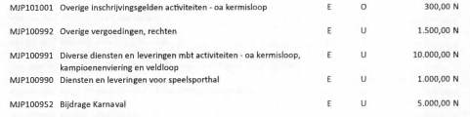

Overwegende dat na contact gehad te hebben met enkele lokale sportclubs, kunnen we besluiten dat ook geen enkele club, aangesloten bij de sportraad, een uitnodiging hiervan ontvangen heeft. We kunnen dus concluderen dat de gemeentelijk erkende verenigingen niet werden geïnformeerd, evenals het ontbreken van een publieke oproep gericht aan de bevolking.

Overwegende dat deze (jonge) sporters zich het hele jaar voor 100% inzetten om zichzelf te bewijzen.

Gelet op bovenstaande vinden we het dus bijgevolg ook niet erg eerbaar deze mensen te vergeten en niet te huldigen voor hun sportieve prestaties in 2018.

Bijlage: oproep van vorig jaar, Teng 104, november 2017

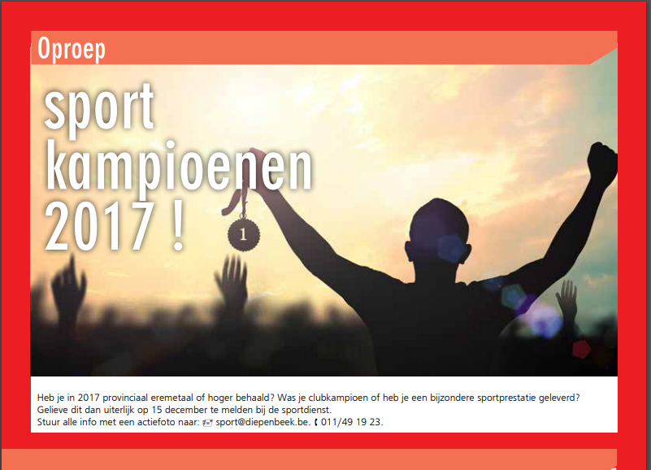
Bron: Teng 104, Gemeente Diepenbeek

BESLUIT

Artikel 1:
Het college van burgemeester en schepenen geeft opdracht om met spoed een oproep te doen naar de erkende sportclubs aangesloten bij de sportraad.

Artikel 2:
Het college van burgemeester en schepenen geeft opdracht aan de sportdienst om met spoed een oproep te doen aan de bevolking via het gemeentelijk informatieblad Teng van februari 2019.

Artikel 3:
Het college van burgemeester en schepenen geeft opdracht om met spoed een kampioenenhuldiging te organiseren voor de sportkampioenen van 2018 en dit uiterlijk in de maand april 2019.

Artikel 4:
Het college van burgemeester en schepenen rapporteert de gemeenteraad over de genomen acties tijdens de gemeenteraadszitting van februari 2019.

Met vriendelijke groet,

Jeroen Hendrikx
Gemeenteraadslid PUUR Diepenbeek

